|  |
| --- |
| ***No. De Equipo***  ***“ #  3 ”*** |



***Universidad Nacional Autónoma de México***

***“Facultad de Ingeniería”***

*“PRÁCTICA #1 LA COMPUTACIÓN COMO HERRAMIENTA DE TRABAJO DEL PROFESIONAL DE INGENIERÍA.”*

*FUNDAMENTOS DE PROGRAMACIÓN (LAB)          GRUPO: 1114*

***Alumno: ARENAS SANCHEZ ULISES ISAIN***

***CARRILLO SANCHEZ RICARDO***

***ROMO GONZALEZ ALEJANDRO***

***SOSA ALVIRDE PEDRO ANGEL***

***FECHA DE ENTREGA***

***24/AGOSTO/2018***

***Objetivo***

*Descubrir y utilizar herramientas de software que se ofrecen en Internet que permitan realizar actividades y trabajos académicos de forma organizada y profesional a lo largo de la vida escolar, tales como manejo de repositorios de almacenamiento y buscadores con funciones avanzadas*

***1) Realizar 5 búsquedas usando operadores de google.***

***2) Realizar 5 cálculos usando la calculadora de google.***

***3) Realizar 5 conversiones usando google.***

***4) Realizar 1 gráfica en 2D y 1 gráfica en 3D por integrante de equipo usando google.***

***5) Usar google académico para buscar: 5 links sobre Algoritmos. 5 links sobre Lenguaje C. 5 links sobre Pseudocódigo.***

***6) Cada integrante del equipo debe compartir un documento usando un servicio en la nube. Se debe incluir una captura de pantalla o texto que demuestre esto.***

***7) Cada integrante del equipo debe realizar una búsqueda mediante una imagen usando google images.***

***8) Cada integrante del equipo debe crear una cuenta en github.com. Debe haber una captura de pantalla y un link por integrante de equipo de su cuenta.***

***Si salieron todas las actividades de acuerdo a la práctica***

***1.- Realizar 5 búsquedas usando operadores de google.***

***Premios Nobel OR grammys***

*Nos da una noción sobre los premios más importantes del mundo, sobre que tratan, que son, a quienes se dan y algunos premios son anuales etc, etc.*

[***https://upsasoyyo.wordpress.com/2013/09/23/los-premios-mas-importantes-en-el-mundo/***](https://upsasoyyo.wordpress.com/2013/09/23/los-premios-mas-importantes-en-el-mundo/)

***“Clasificación Mundial”***

*En la pagina estan todos los resultados del mundial que se realizó en rusia 2018 y están en clasificaciones los resultados.*

[***https://www.google.com/search?ei=pzp3W82yJJLusQXC4qSoBg&q=%22mundial+clasificacion%22&oq=%22mundial+clasificacion%22&gs_l=psy-ab.3..0l10.1368.1760.0.2183.2.2.0.0.0.0.91.181.2.2.0....0...1.1.64.psy-ab..0.2.179....0.4l5oKMyrzLE#sie=lg;/m/06qjc4;2;/m/030q7;st;fp;1&spf=1534540491854***](https://www.google.com/search?ei=pzp3W82yJJLusQXC4qSoBg&q=%22mundial+clasificacion%22&oq=%22mundial+clasificacion%22&gs_l=psy-ab.3..0l10.1368.1760.0.2183.2.2.0.0.0.0.91.181.2.2.0....0...1.1.64.psy-ab..0.2.179....0.4l5oKMyrzLE#sie=lg;/m/06qjc4;2;/m/030q7;st;fp;1&spf=1534540491854)

***Las mejores consolas +ps4 +xbox***

*En este artículo nos presenta dos tipos de consolas. Y hace la comparación de que consola es mejor, nos da especificaciones de hardware y software, pros y contras. Puntos importantes para poder determinar qué consola ganó.*

[***https://parentesis.com/videojuegos/noticias/PlayStation_4_vs_Xbox_One_2016***](https://parentesis.com/videojuegos/noticias/PlayStation_4_vs_Xbox_One_2016)

***define: Abigarrado***

*El buscador de google me dio la definición de la palabra abigarrado.*

[***https://www.google.com.mx/search?hl=es-419&rlz=1C1CHBD_esMX810MX810&ei=vDx3W73KKML_8gWduKeQDg&q=define%3A+abigarrado&oq=define%3A+abigarrado&gs_l=psy-ab.3..0i67k1.2491.2491.0.2665.1.1.0.0.0.0.71.71.1.1.0....0...1c.1.64.psy-ab..0.1.71....0.geXsxK_iqKk***](https://www.google.com.mx/search?hl=es-419&rlz=1C1CHBD_esMX810MX810&ei=vDx3W73KKML_8gWduKeQDg&q=define%3A+abigarrado&oq=define%3A+abigarrado&gs_l=psy-ab.3..0i67k1.2491.2491.0.2665.1.1.0.0.0.0.71.71.1.1.0....0...1c.1.64.psy-ab..0.1.71....0.geXsxK_iqKk)

***site:unam.com.mx ~que es la unam***

*En esta búsqueda nos mandó a un pdf de la unam en que nos explica qué es la institución y nos da una gran amplia información sobre la institución.*

[***https://www.unam.com.mx/sites/default/files/archivos/queesunam_espaniol.pdf***](https://www.unam.com.mx/sites/default/files/archivos/queesunam_espaniol.pdf)

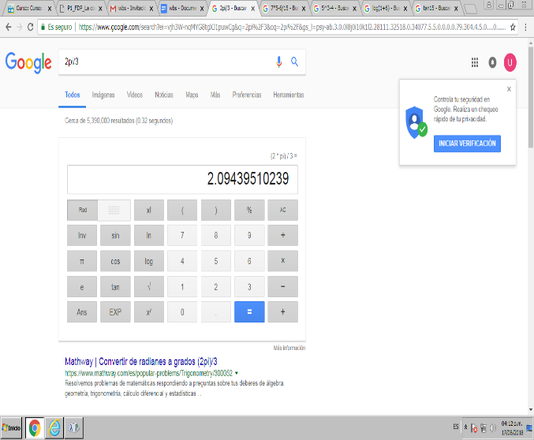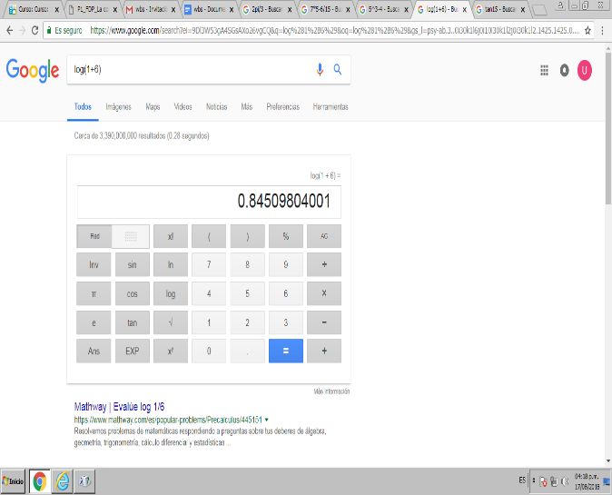***2.- Realizar 5 cálculos usando la calculadora de google.***

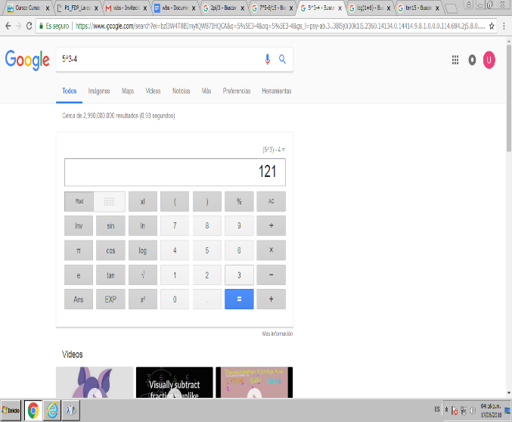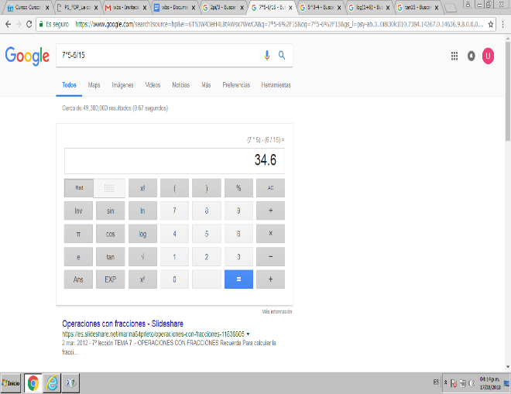

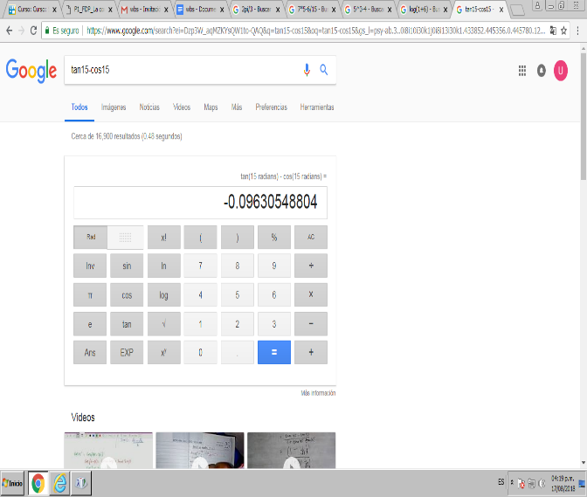

***3.- Realizar 5 conversiones usando google.***

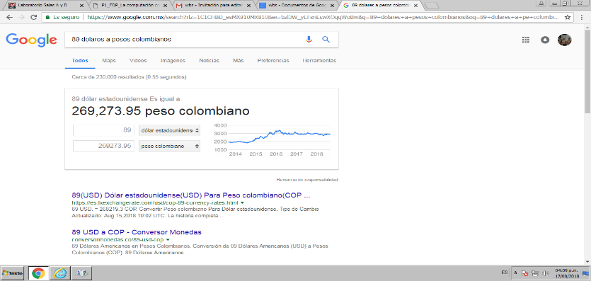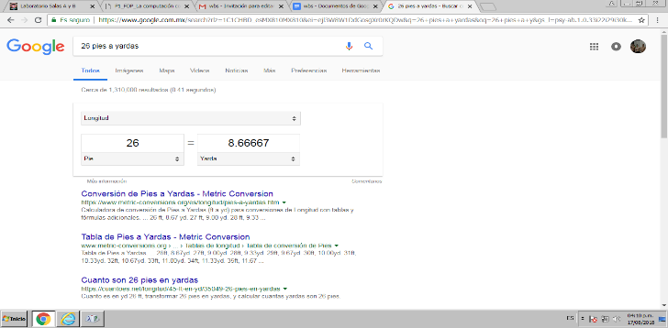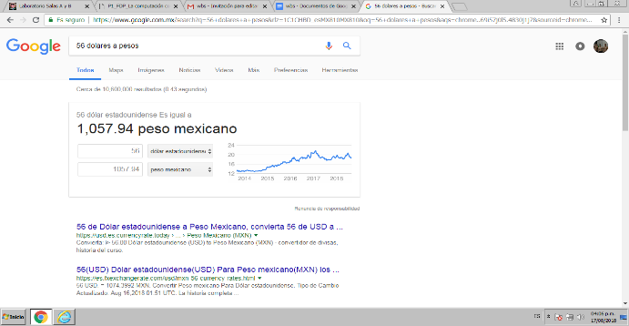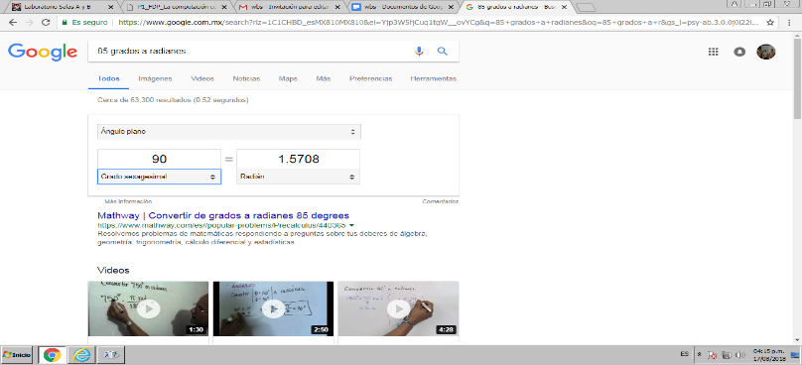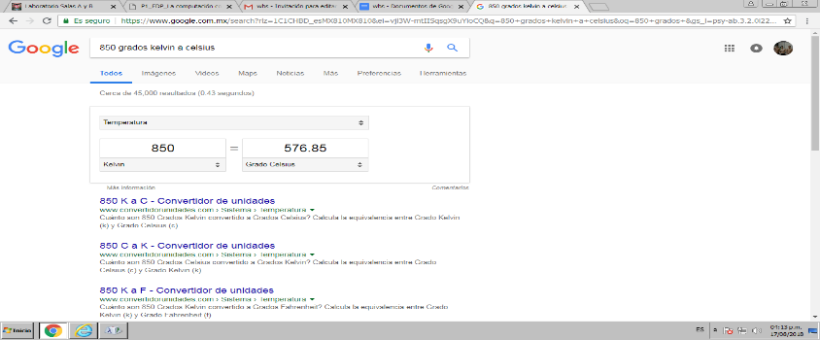

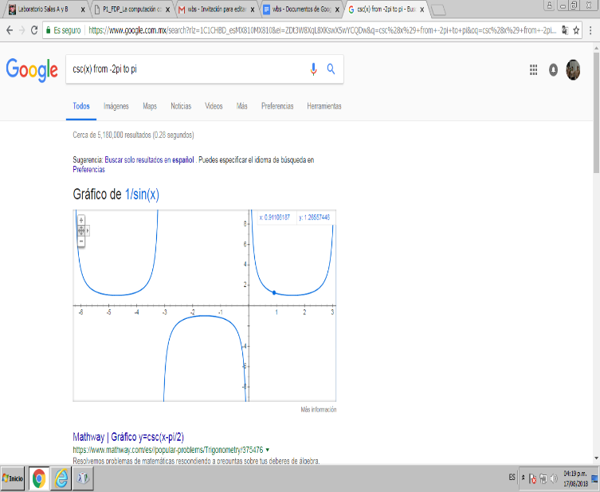***4.- Realizar 1 gráfica en 2D y 1 gráfica en 3D por integrante de equipo usando google.***

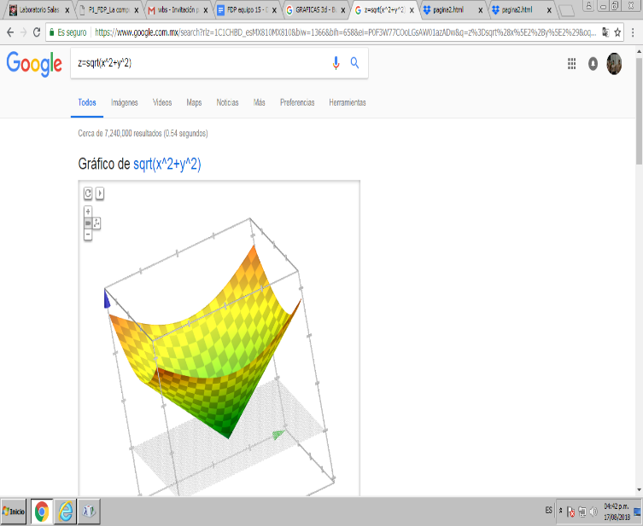

***5.- Usar google académico para buscar: 5 links sobre Algoritmos. 5 links sobre Lenguaje C. 5 links sobre Pseudocódigo.***

1. ***ALGORITMOS (Tu que no le agarras la onda a los algoritmos aquí te dejo unos links para que aprendas)***

* [***http://www.redalyc.org/pdf/925/92571909.pdf***](http://www.redalyc.org/pdf/925/92571909.pdf)
* [***https://books.google.es/books?hl=es&lr=&id=8OBlquzq83oC&oi=fnd&pg=PA3&dq=algoritmos&ots=M44NTS5TNY&sig=4x5fCpZewvA2ZVDswf17Qu-wcdo#v=onepage&q=algoritmos&f=false***](https://books.google.es/books?hl=es&lr=&id=8OBlquzq83oC&oi=fnd&pg=PA3&dq=algoritmos&ots=M44NTS5TNY&sig=4x5fCpZewvA2ZVDswf17Qu-wcdo#v=onepage&q=algoritmos&f=false)
* [***https://www.researchgate.net/profile/Gregorio_Hernandez3/publication/255645936_Algoritmos_ACO_aplicados_a_problemas_geometricos_de_optimizacion/links/54f0af9b0cf2b36214aae08a/Algoritmos-ACO-aplicados-a-problemas-geometricos-de-optimizacion.pdf***](https://www.researchgate.net/profile/Gregorio_Hernandez3/publication/255645936_Algoritmos_ACO_aplicados_a_problemas_geometricos_de_optimizacion/links/54f0af9b0cf2b36214aae08a/Algoritmos-ACO-aplicados-a-problemas-geometricos-de-optimizacion.pdf)
* [***https://upcommons.upc.edu/bitstream/handle/2099/10415/I%20-%20V24N1.pdf?sequence=1&isAllowed=y***](https://upcommons.upc.edu/bitstream/handle/2099/10415/I%20-%20V24N1.pdf?sequence=1&isAllowed=y)
* [***http://www.lsi.upc.edu/~duch/home/duch/analisis.pdf***](http://www.lsi.upc.edu/~duch/home/duch/analisis.pdf)

***b) LENGUAJE C: (Amigo entrega tus tareas, apóyate de estos links)***

* [***https://books.google.es/books?hl=es&lr=&id=OpJ_0zpF7jIC&oi=fnd&pg=PR10&dq=lenguajec&ots=2cJ0dcylQX&sig=zv3B6UcVtWW2-3P9AWyFe2ILr1k#v=onepage&q=lenguajec&f=false***](https://books.google.es/books?hl=es&lr=&id=OpJ_0zpF7jIC&oi=fnd&pg=PR10&dq=lenguajec&ots=2cJ0dcylQX&sig=zv3B6UcVtWW2-3P9AWyFe2ILr1k#v=onepage&q=lenguajec&f=false)
* [***https://books.google.es/books?hl=es&lr=&id=AZ1ZXBlu9Y8C&oi=fnd&pg=PR9&dq=lenguajec&ots=YbngvCDX3J&sig=hHoopZnpjik4S-VzdrsxFFTpY04#v=onepage&q=lenguajec&f=false***](https://books.google.es/books?hl=es&lr=&id=AZ1ZXBlu9Y8C&oi=fnd&pg=PR9&dq=lenguajec&ots=YbngvCDX3J&sig=hHoopZnpjik4S-VzdrsxFFTpY04#v=onepage&q=lenguajec&f=false)
* [***https://www.researchgate.net/profile/Jesus_Carlos_Pedraza_Ortega/publication/228834088_Software_de_Simulacion_de_un_Robot_Manipulador_Marca_Mitsubishi_RV-2AJ/links/0046352028738a6a3e000000/Software-de-Simulacion-de-un-Robot-Manipulador-Marca-Mitsubishi-RV-2AJ.pdf***](https://www.researchgate.net/profile/Jesus_Carlos_Pedraza_Ortega/publication/228834088_Software_de_Simulacion_de_un_Robot_Manipulador_Marca_Mitsubishi_RV-2AJ/links/0046352028738a6a3e000000/Software-de-Simulacion-de-un-Robot-Manipulador-Marca-Mitsubishi-RV-2AJ.pdf)
* [***http://www.invoperacional.uh.cu/index.php/InvOp/article/view/9***](http://www.invoperacional.uh.cu/index.php/InvOp/article/view/9)
* [***https://www.revistapolitecnica.epn.edu.ec/ojs2/index.php/revista_politecnica2/article/view/430***](https://www.revistapolitecnica.epn.edu.ec/ojs2/index.php/revista_politecnica2/article/view/430)

***c) PSEUDOCÓDIGO (Ya no le temas al pseudocódigo aprende ya)***

* [***http://sedici.unlp.edu.ar/handle/10915/20836***](http://sedici.unlp.edu.ar/handle/10915/20836)
* [***http://revistas.utp.edu.co/index.php/revistaciencia/article/view/1255***](http://revistas.utp.edu.co/index.php/revistaciencia/article/view/1255)
* [***http://web.sanfrancisco.utn.edu.ar/documentos/archivos/tecnicatura_programacion/planificaciones/primer_nivel/programacionI.pdf***](http://web.sanfrancisco.utn.edu.ar/documentos/archivos/tecnicatura_programacion/planificaciones/primer_nivel/programacionI.pdf)
* [***https://www.uaeh.edu.mx/investigacion/producto.php?producto=4799***](https://www.uaeh.edu.mx/investigacion/producto.php?producto=4799)
* [***https://biblioteca.sistedes.es/wp-content/uploads/2016/04/PseudoDSL-Un-lenguaje-generativo-para-el-aprendizaje-de-pseudoc%C3%B3digo.pdf***](https://biblioteca.sistedes.es/wp-content/uploads/2016/04/PseudoDSL-Un-lenguaje-generativo-para-el-aprendizaje-de-pseudoc%C3%B3digo.pdf)

***6.- Cada integrante del equipo debe compartir un documento usando un servicio en la nube. Se debe incluir una captura de pantalla o texto que demuestre esto. .***

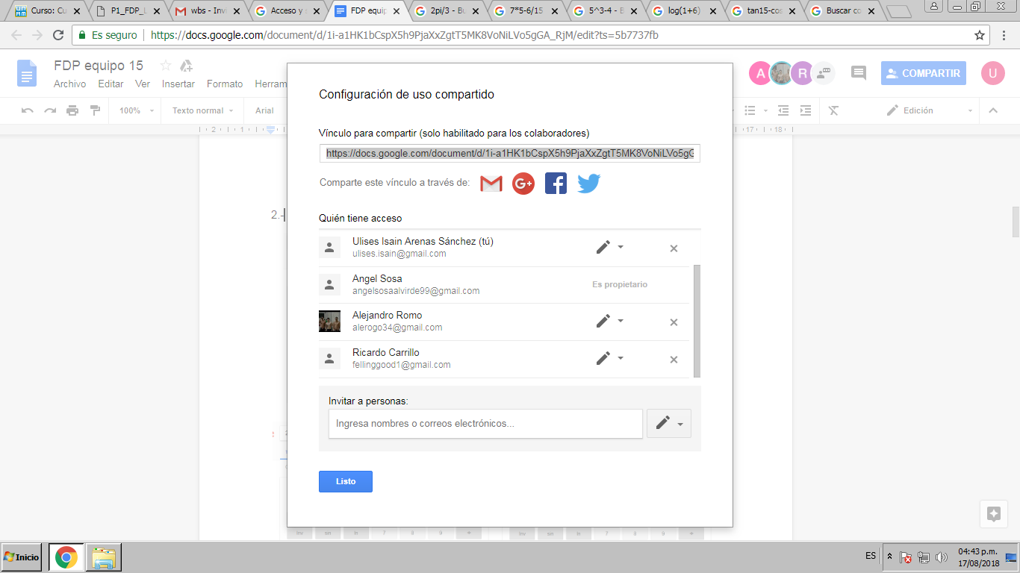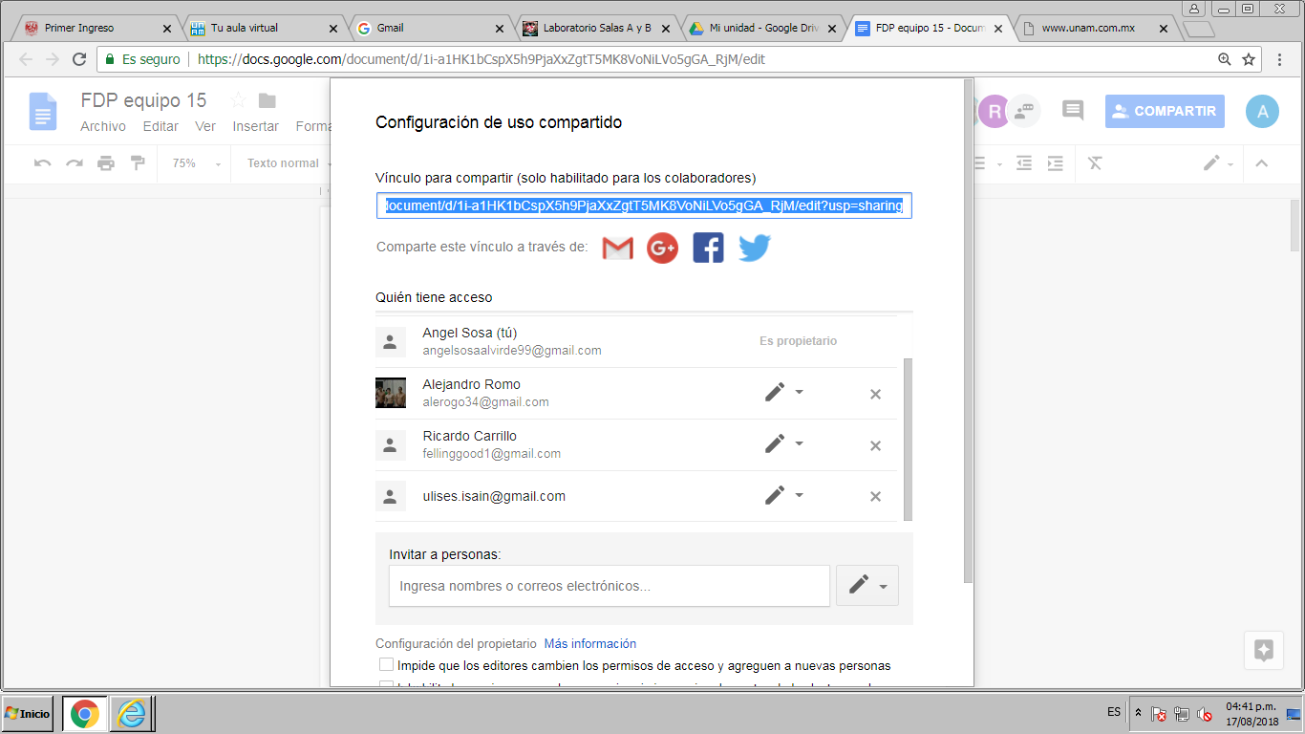

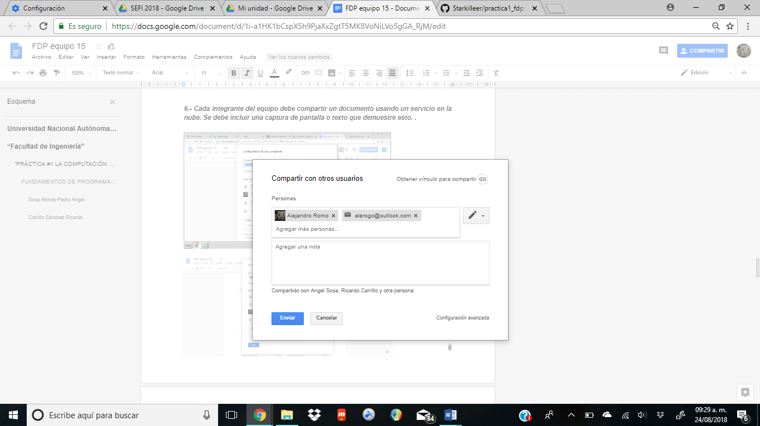

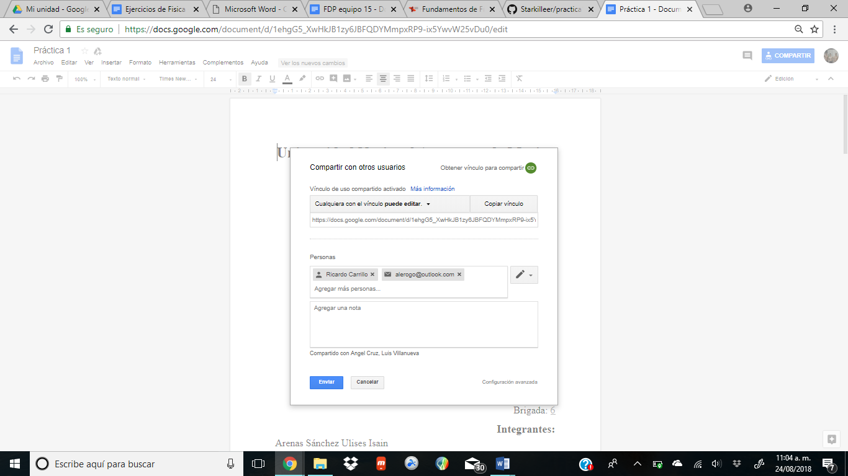

***7.- Cada integrante del equipo debe realizar una búsqueda mediante una imagen usando google images.***

***.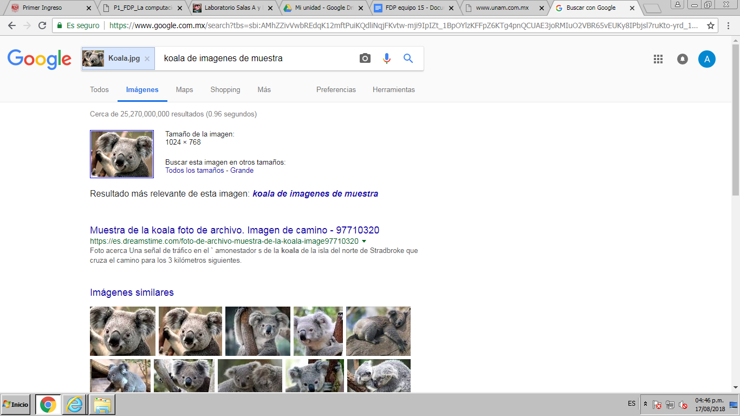-***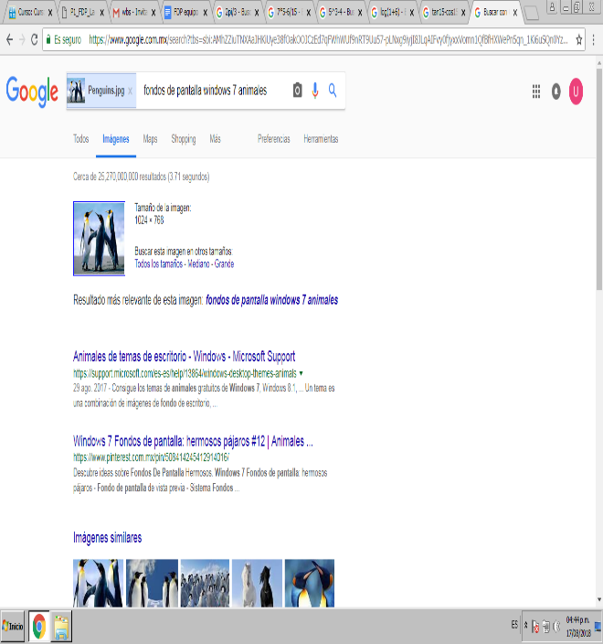

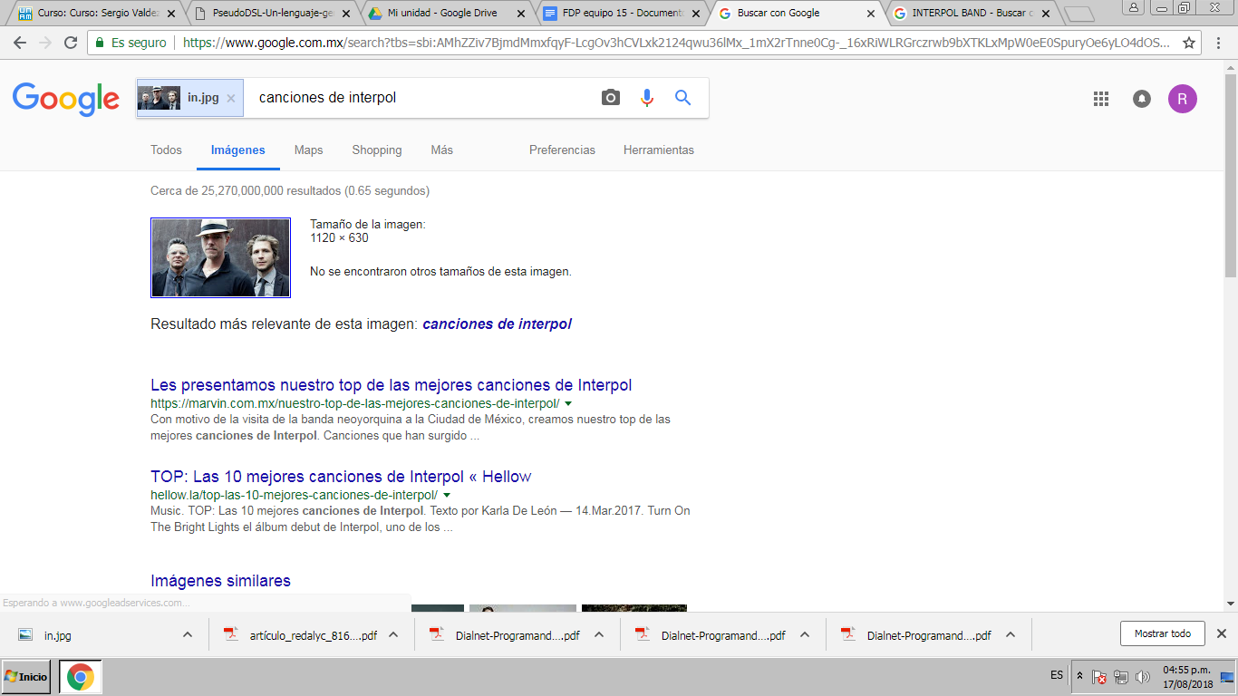

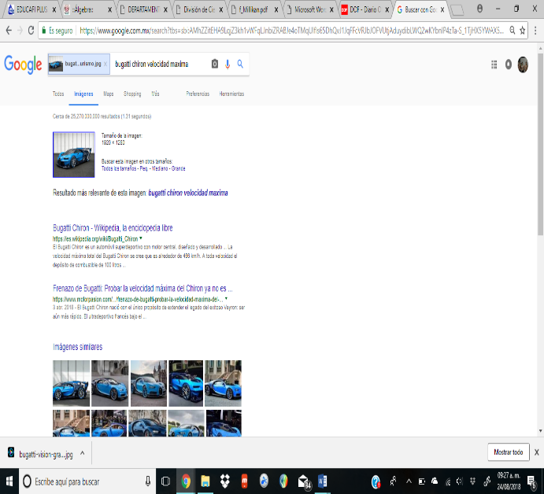

***8.- Cada integrante del equipo debe crear una cuenta en github.com. Debe haber una captura de pantalla y un link por integrante de equipo de su cuenta.***

[***https://github.com/Starkilleer/practica1_fdp***](https://github.com/Starkilleer/practica1_fdp)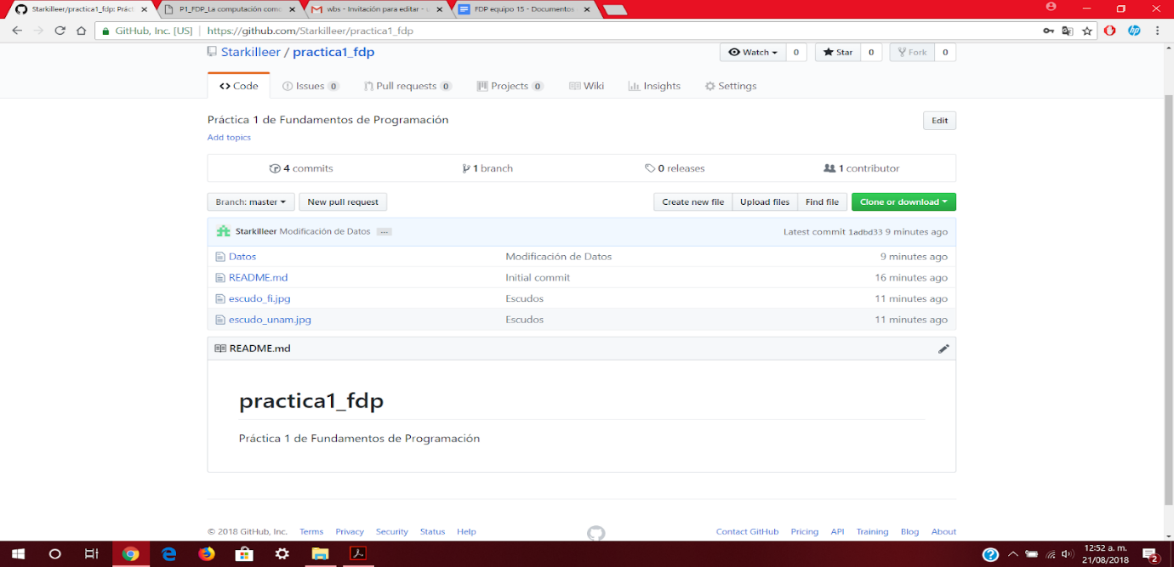

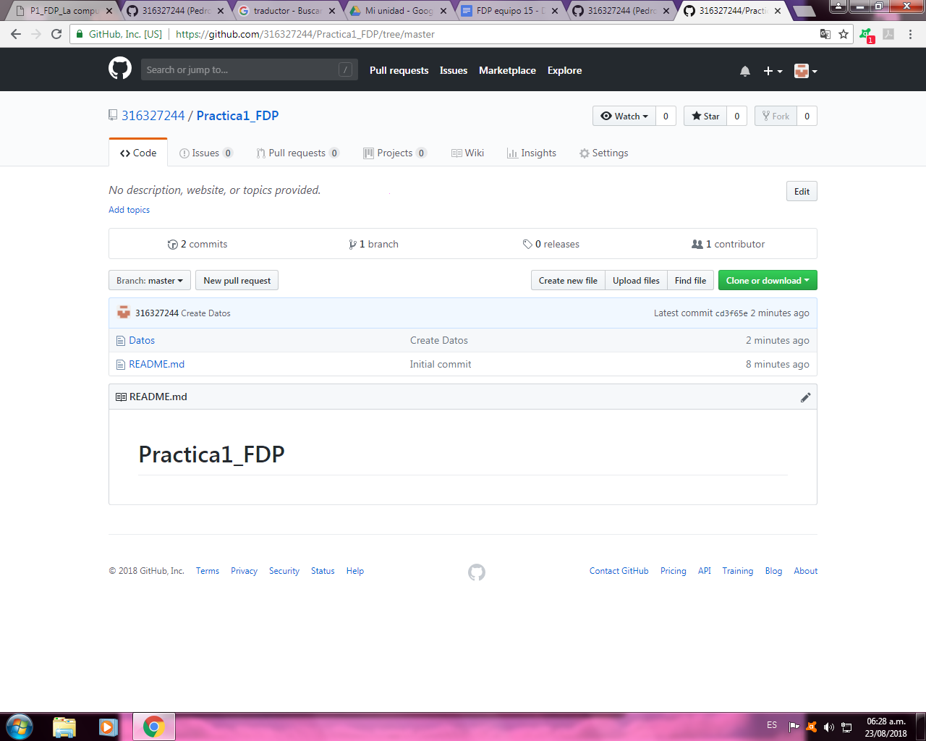

[***https://github.com/316327244/Practica1_FDP***](https://github.com/316327244/Practica1_FDP)

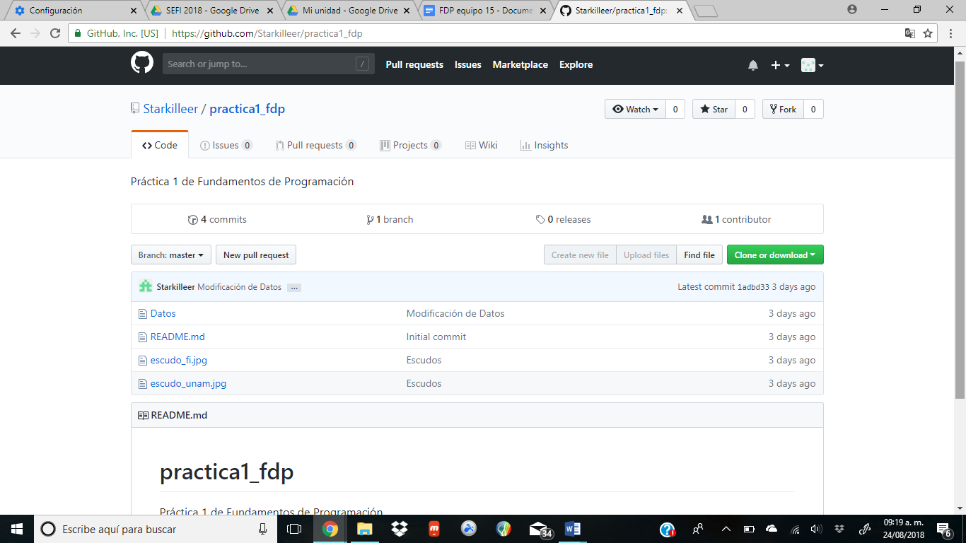

[***https://github.com/Starkilleer/practica1_fdp***](https://github.com/Starkilleer/practica1_fdp)

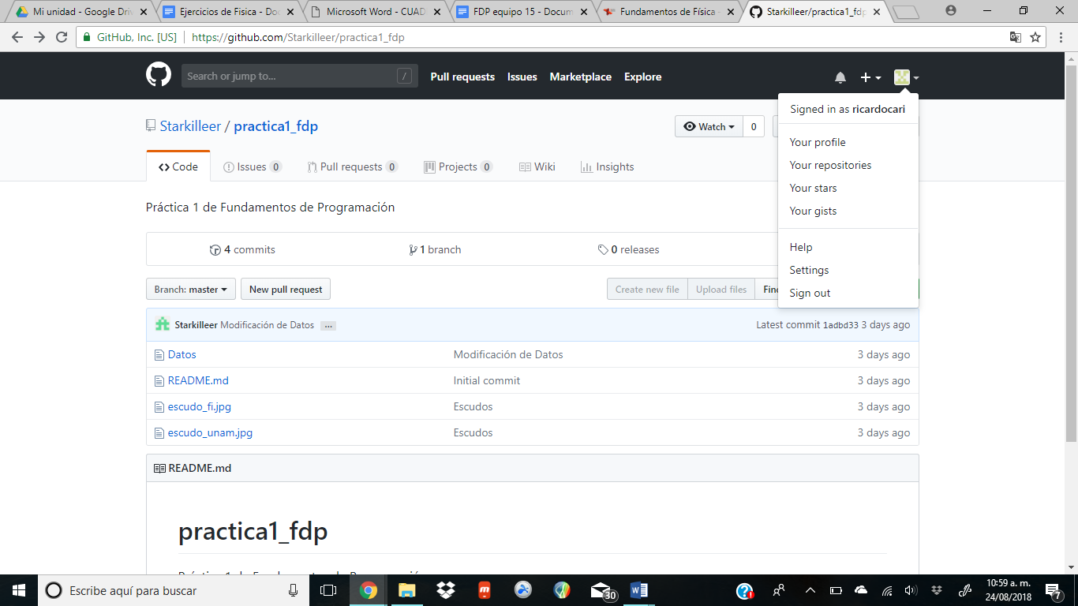

[***https://github.com/Starkilleer/practica1_fdp***](https://github.com/Starkilleer/practica1_fdp)

***9.- Aprendizaje Individual***

***Arenas Sánchez Ulises Isain:***

*Aprendí que hay varias formas de buscar específicamente en google con los operadores adecuados además de que cuenta con diversas herramientas para cualquier tipo de situación.*

***Sosa Alvirde Pedro Angel:***

Me di cuenta de que Google nos ha brindado desde siempre varias herramientas para aprovecharlo al máximo en que no solo es un buscador común como otros.

Hay caracteres específicos para hacer más clara nuestra búsqueda y se ajusta a lo que el usuario necesite. Y lo que mas me agrado fue GOOGLE ACADÉMICO ya que brinda un plus de poyo a un estudiante de acuerdo al tema que necesite.

***Carrillo Sánchez Ricardo***

Esta actividad me hizo darme cuenta de todas las herramientas que quedan desapercibidas y que son realmente útiles en nuestra vida estudiantil. Creo que esta un poco mal por parte de Google por no hacer un poco más de publicidad (que sería muy valiosa) de este tipo de herramientas. Me llevo de conocimiento el uso de esas herramientas ya mencionadas.

***Romo Gonzalez Alejandro***

Pues muchas opciones de google que vimos en esta práctica no las sabia como las de las imágenes o que podía graficar una función, o que poniendo algunos caracteres en la búsqueda de google nos encuentra otro tipo de cosas, todas estas herramientas si que nos son útiles no solo para la materia de programación, nos servirá para toda nuestra vida y para todas las materias.